Objectifs
Ce document présente les principaux faits marquants de l'année 2010 concernant le parc informatique de SUNNIKAN Consulting.

Achats 2010
Date de facture | Montant HT | Fournisseur | Description | Commentaires
29/12/2010 | 2108,39 € | Arone | Refacturation Arone | Accès internet  matériel de sécurité
28/12/2010 | 14250,00 € | Z-Rational | Interventions MZ | Portail, TicTac, Améliorations,…
07/12/2010 | 714,00 € | Dell | 2x Disques 450GB SAS/SATA | Augmentation de capacité du pwge2050-sc2 afin d'améliorer hébergement des machines virtuelles du parc.
18/12/2010 | 83,19 € | Auchan | Stylo d'acquisition numérique | achat GM  me manque encore le retour d'efficacité
16/12/2010 | 1005,00 € | ComSoft | Licences Acrobat (x2) et CS5 (x1) | reste à installer CS5 et voir si l'on peut installer d'autres Acrobat
07/12/2010 | 114,00 € | Dell | Tambour d'imagerie 3000cn | nc
24/11/2010 | 189,33 € | Rue du Commerce | NAS D-link 1 To  adaptateur DVI-ePort  adaptateur IDE-sata et usb-vga | Duplication de sauvegardes (Vault_SC_01)  dualscren SV sur optiplex780-2  pour helpdesk
20/10/2010 | 335,00 € | Ritme | Licence box EndNote 14 | achat GM
21/10/2010 | 1047,71 € | Dell | Optiplex780-2 | Avec écran (poste SV)
21/10/2010 | 1544,15 € | Dell | Latitude13-3 | Avec 2 écrans (poste CA)
21/10/2010 | 999,26 € | Dell | Licences Office 2010 x2 | pour les deux postes ci-dessus
21/10/2010 | 15,48 € | Dell | Souris USB (x2) | déjà utilisées !
20/10/2010 | 663,00 € | Dell | 2x Disques 300GB SAS/SATA | Erreur de commande, disques 2"5.  Les disques sont encore utilisables, j'attends la disponibilité d'un adaptateur 3"5/2"5.
01/10/2010 | 2825,70 € | Dell | Latitude13-1  Latitude13-2 | Portables FAN et CM, écrans et docking usb  Manque facture !
23/08/2010 | 100,00 € | Dell | Cartouche K HD pour 3000 cn | Nc
23/08/2010 | 1900,00 € | Dell | Latitude6510-1 | Portable GM
20/08/2010 | 16,59 € | Dell | Souris Usb x3 | consommées…
20/08/2010 | 60,00 € | Dell | Claviers usb x3 | consommés…
23/08/2010 | 145,98 € | Dell | Câbles de sécu x3 | simples (erreur de commande)
09/09/2010 | 494,36 € | Dell | licence office 2010 | pour latitude6510-1 (GM)
08/09/2010 | 142,32 € | Dell | Réplicateur de ports | pour latitude6510-1 (GM)
08/09/2010 | 55,46 € | Dell | Câbles de sécu x2 | Doubles
26/07/2010 | 17000,00 € | DEVSI | Portail | FA100196  note : existe une autre facture et un avoir s'annulant
20/07/2010 | 818,96 € | Arone | Renouvellement Licences Symantec (1/2) | Sauvegardes (backupExec 2010)  Agent BE Exchange  CAL Protection Suite (EndPoint)
20/08/2010 | 705,45 € | Arone | Renouvellement Licences Symantec (2/2) | erreur de facturation précédente  (DP oublié 15 Cal pour endpoint)
30/06/2010 | 100,00 € | Dell | Batterie pour latitude d830 | Nc
13/04/2010 | 196,00 € | Dell | Toner (Dell 2330dn et 3000cn) | Manque facture !
18/03/2010 | 590,00 € | Dell | 4x2 Go pour pwge2950-sc2 | Mémoire supplémentaire pour l'hébergeur de machines virtuelles
25/02/2010 | 799,99 € | DevExpress | Librairie ASP.NET pour portail | Doute sur le HT/TTC…
16/02/2010 | 1547,47 € | Dell | Latitude E6400 | Portable Mélanie avec réplicateur, alim supplémentaire et câble de sécu.
04/02/2010 | 950,90 € | Dell | Optiplex780-1 | Poste de développement (licences MSDN)  avec deux écrans (récupérés par GM)
04/01/2010 | 146,50 € | Dell | Toner pour Dell 3000cn  Batterie pour Lat420-2 (CM) | Manque facture !
AJOUTER LES IMMOBILISATIONS !
Total | 51664,19 €

Projets 2010

Portail et TicTac
La nouvelle version du portail et de tictac est en ligne.
Délaissant l'application existante non maitrisée et non documentée, le portail est désormais pris en charge par Morgan, nous affranchissant de la maitrise d'œuvre Arone.
Les grandes évolutions sont :
- couplage plus important à la base de données SUNNIKAN Consulting
- révision et incorporation de TicTac au portail
- isofonctionalités et évolutions (rapports, pivotGrid, liens de mire)

vrt-sql01-sc
Ce serveur virtuel est désormais l'hébergeur de la base de données sunnikan.
Les deux bases Referentiel_SC et SuneticTac ont été fusionnées en une seule entité revue et nettoyée. Cette dernière comprend les bases pour les évolutions futures.

SopXML
Sous la maitrise d'œuvre de CLT-Service, le projet SOPXML a pris un nouveau départ.
L'application de saisie est déjà en production et près de 50 sop ont été converties au nouveau format.
(voir projets 2011 pour les améliorations prévues)

Synchro alternative
Petit à petit, la solution de synchronisation utilisée jusque là est remplacée par une solution alternative composé de cryptage windows et de l'outil SyncBack. Cette solution présente des limitations par rapport à l'ancienne mais est maitrisable contrairement à la synchro Windows.

Mise à jour du serveur backbone pwge2950-sc2
Le serveur principal de l'architecture, le pwge2950-sc2 a été renforcé par plusieurs ajouts de mémoire physique et disque. (+8Go de RAM et + 450GB d'espace disque RAID en 15ktr/min)

Inventaire Informatique
L'inventaire informatique est désormais tenu sous GLPI. Les ordinateurs sont connectés aux utilisateurs et à leurs périphériques.
- Site glpi : http://glpi.sunnikan.com ou http://pwge2950/glpi
Les avantages de maintenir ce site sont :
- Maintien d'un inventaire informatique sous forme relationnelle, donc plus puissant pour rechercher les liaisons et analyser.
- Conservation de l'historique des modifications
- Réservation de matériel en ligne
- Suivi et planification des interventions et des tickets d'incidents
- Base de connaissances et FAQ informatique
- Documentation des procédures de configuration et d'installation des services et des postes
- Centralisation des informations informatiques

Suivi de l'assistance aux utilisateurs
Le helpdesk est géré par tickets d'incidents, suivis sur le serveur glpi. Le serveur a été couplé à Active Directory, ce qui simplifie la gestion des accès utilisateurs
Adresse de contact : helpdesk@sunikan.com

Récapitulatif Par poste de dépense
 | Coûts_2010 |  | Coûts_2011 |  | Variation
Poste / projet | Jours | ressources | Jours | ressources
Infrastructure | 62 j | 4300 € | 62 j | 5000 €
Bureautique | 44 j | 6200 € | 44 j | 6000 €
Communication | 40 j | 7400 € | 40 j | 7400 €
Methodologies (interne, missions) | 40 j | 21800 € | 40 j | 20000 €
Portail – Système d'information | 25 j | 35500 € | 25 j | 5000 €
Sites Internet | 5 j | 0 € | 5 j | 0 €
TOTAL | 216 j | 75200,00 € | 216 j | 43400,00 €

Bilan DBF du03 mars 2011
- 606300 fourn entre pt equipement 9324,85
- 611100 Sous-traitance générale (ARONE SUN.eTeam) 510
- 613600 location copieur 1413
- 616007 Assurance risques techniques 722,03
- 616100 Assu bnp lease 60,92
- 626100 telecom 7195,57
Total 19226.37
manquerait SOP XML 21800
manquerait Z-Rational 18500

Détails par poste de Depense
 | Coûts_2010 |  | Coûts_2011
Poste / projet | Jours | ressources | Jours | ressources | Variation
Infrastructure
- Sauvegardes | 20 j
- Restaurations | 2 j
- NAS + Adaptateurs |  | 189,33 € |  |  | x
- 4x2 Go pour pwge2950-sc2 |  | 590,00 € |  |  | x
- Batterie pour latitude d830 |  | 100,00 € |  |  | x
- Renouvellement Licences Symantec (1/2) |  | 818,96 € |  |  | x
- Renouvellement Licences Symantec (2/2) |  | 705,45 € |  |  | x
- Câbles de sécu x2 |  | 55,46 € |  |  | x
- Réplicateur de ports |  | 142,32 € |  |  | x
- Souris Usb x3 |  | 16,59 € |  |  | x
- Claviers usb x3 |  | 60,00 € |  |  | x
- Câbles de sécu x3 |  | 145,98 € |  |  | x
- 2x Disques 300GB SAS/SATA |  | 663,00 € |  |  | x
- Souris USB (x2) |  | 15,48 € |  |  | x
- Stylo d'acquisition numérique |  | 83,19 € |  |  | x
- 2x Disques 450GB SAS/SATA |  | 714,00 € |  |  | x
- Optiplex780-2 |  | 1047,71 € |  |  | x
- Latitude13-3 |  | 1544,15 € |  |  | x
- Licences Office 2010 x2 |  | 999,26 € |  |  | x
- Latitude13-1 et 2 |  | 2825,70 € |  |  | x
- Latitude6510-1 |  | 1900,00 € |  |  | x
- licence office 2010 |  | 494,36 € |  |  | x
- Latitude E6400 |  | 1547,47 € |  |  | x
- Optiplex780-1 |  | 950,90 € |  |  | x
- Administration quotidienne | 80 j
- Assistance et helpdesk | 80 j
Bureautique
- Licence box EndNote 14 |  | 335,00 € |  |  | x
- Licences Acrobat (x2) et CS5 (x1) |  | 1005,00 € |  |  | x
- Location Ricoh |  | 2215 € |  |  | x
- Ricoh Couleur |  | 551,64 € |  |  | x
- Ricoh Noir et blanc |  | 570,92 € |  |  | x
- Toner pour Dell 3000cn  - Batterie pour Lat420-2 (CM) |  | 146,50 € |  |  | x
- Toner (Dell 2330dn et 3000cn) |  | 196,00 € |  |  | x
- Cartouche K HD pour 3000cn |  | 100,00 € |  |  | x
- Tambour d'imagerie 3000cn |  | 114,00 € |  |  | x
Communication
- Clefs 3G |  | 600 € |  | 600 €
- Abonnement France Telecom |  | 3600 € |  | 3600 €
- Maintenance FRT |  | 1051,06 € |  | 1051,06 €
- Téléphonie Portable |  | 35 € |  | 35 €
- Accès internet |  | 2108,39 € |  | 2000 €
Methodologies (interne, missions)
Portail – Système d'information
- Facturation SOPXML |  | 29875,00 €
- Facturation Morgan |  | 17043,00 €
- Facturation DEVSI |  | 17000,00 €
- Librairie ASP.NET pour portail |  | 799,99 €
- Abonnement MSDN |  | 1088 € |  | 1088 €
Sites Internet
- Site internet | 3 j | 0 € | 3 j | 0 €
TOTAL | 185 j | 94043,81 € | 3 j | 8374,06 €

Architecture
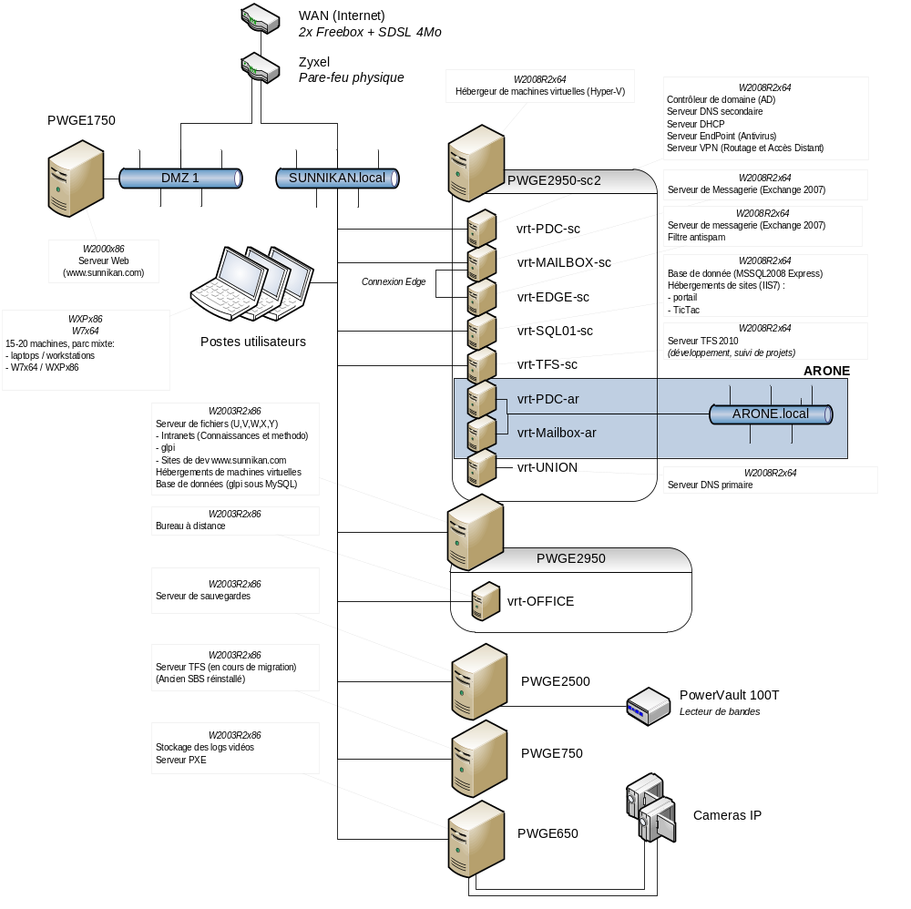
Source : W:\0_SUNNIKAN_SI\Portail\Migration SI SQL et IIS\Architecture sunnikan.vsd

Evolution des impressions

Volumes des Impressions

Ricoh

Dell 3000cn (GM)
Total Impression depuis mise en service (07/2005) : 53758 soit 810 pages/mois

Dell 2230dn (SV)
Total Impression depuis mise en service (12/2008) : 28484 soit 1200 pages/mois
_____

